1引言 2
1.1编写目的 2
1.2背景 2
1.3定义 2
1.4参考资料 2
2任务概述 2
2.1目标 2
2.2用户的特点 3
2.3假定和约束 3
3需求规定 3
3.1对功能的规定 3
3.2对性能的规定 3
3.2.1精度 3
3.2.2时间特性要求 3
3.2.3灵活性 4
3.3输人输出要求 4
3.4数据管理能力要求 4
3.5故障处理要求 4
3.6其他专门要求 5
4运行环境规定 5
4.1设备 5
4.2支持软件 5
4.3接口 5
4.4控制 5

软件需求说明书的编写提示

1引言

1.1编写目的
明确受众方向，保证软件开发的质量、需求的完整。预期读者为系统管理员，老师，学生。

1.2背景
说明：
- 学生信息管理系统；

1.3定义
列出本文件中用到的专门术语的定义和外文首字母组词的原词组。

1.4参考资料
列出用得着的参考资料，如：
- 网上学生信息管理系统、员工管理系统源代码

2任务概述

2.1目标
意图：便于管理学生信息，分人员权限对学生信息进行管理。
应用目标：校园学生、教师、信息管理员
作用范围：校园

2.2用户的特点
管理员：数据管理人员，管理所有数据
教师：浏览学生信息
学生：浏览自己信息

2.3假定和约束
时间限制，不做复杂界面

3需求规定

3.1对功能的规定
 | 学生基本信息 |  |  |  | 成绩信息 |  |  |  | 密码
 | 添加 | 修改 | 删除 | 查询 | 添加 | 修改 | 删除 | 查询 | 修改
学生 | × | × | × | 只能查询自己的信息 | × | × | × | 只能查询自己的信息 | 只能修改自己的密码
老师 | × | × | × | √ | × | √ | × | √ | 只能修改自己的密码
管理员 | √ | √ | √ | √ | √ | × | √ | √ | √

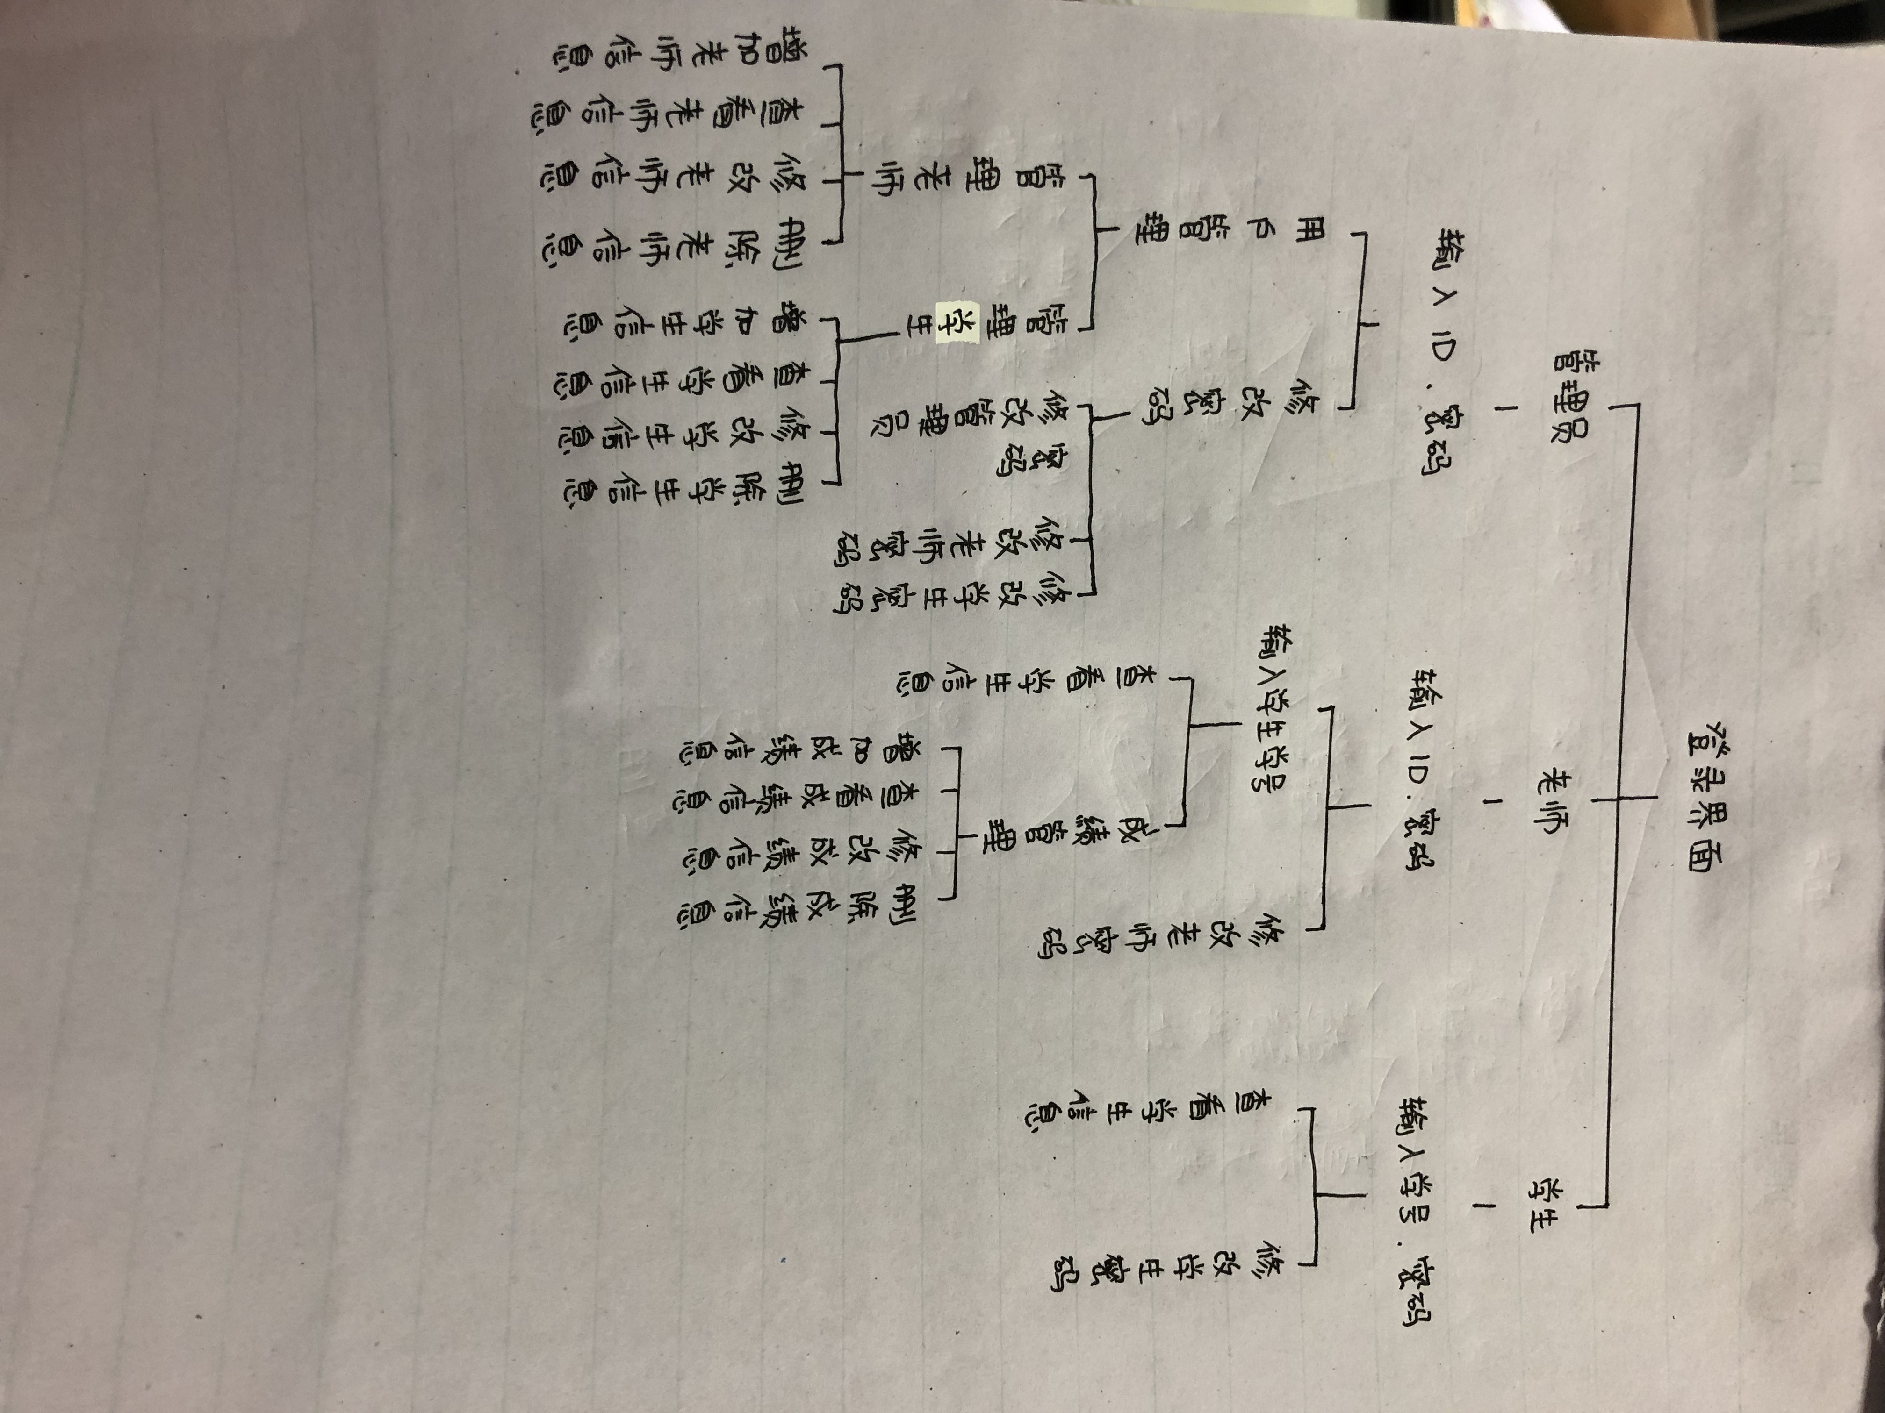

3.2对性能的规定

3.2.1精度
说明对该软件的输入、输出数据精度的要求，可能包括传输过程中的精度。

3.2.2时间特性要求
说明对于该软件的时间特性要求，如对：
- 响应时间；
- 更新处理时间；
- 数据的转换和传送时间；
- 解题时间；等的要求。

3.2.3灵活性
说明对该软件的灵活性的要求，即当需求发生某些变化时，该软件对这些变化的适应能力，如：
- 操作方式上的变化；
- 运行环境的变化；
- 同其他软件的接口的变化；
- 精度和有效时限的变化；
- 计划的变化或改进。
对于为了提供这些灵活性而进行的专门设计的部分应该加以标明。

3.3输人输出要求
学生基本信息：string
成绩信息：double
ID以及密码：string

3.4数据管理能力要求
说明需要管理的文卷和记录的个数、表和文卷的大小规模，要按可预见的增长对数据及其分量的存储要求作出估算。

3.5故障处理要求
列出可能的软件、硬件故障以及对各项性能而言所产生的后果和对故障处理的要求。

3.6其他专门要求
如用户单位对安全保密的要求，对使用方便的要求，对可维护性、可补充性、易读性、可靠性、运行环境可转换性的特殊要求等。

4运行环境规定

4.1设备
列出运行该软件所需要的硬设备。说明其中的新型设备及其专门功能，包括：
- 处理器型号及内存容量；
- 外存容量、联机或脱机、媒体及其存储格式，设备的型号及数量；
- 输入及输出设备的型号和数量，联机或脱机；
- 数据通信设备的型号和数量；
- 功能键及其他专用硬件

4.2支持软件
Dev c++

4.3接口
说明该软件同其他软件之间的接口、数据通信协议等。

4.4控制
说明控制该软件的运行的方法和控制信号，并说明这些控制信号的来源。

